Translantik GmbH
Frau Hannah Schlepp
Logistikstraße 12
12034 Beispielstadt

Bewerbung als industriekaufmann
Ihre Stellenanzeige bei karrieresprung.de vom TT.MM.JJJJ

Ort, den TT.MM.JJJJ
Sehr geehrte Frau Schlepp,

als großer Fan Ihrer Produkte im Bereich der Gesichts- und Spracherkennung scanne ich Ihre Webseite regelmäßig nach Informationen. Entsprechend begeistert war ich, als ich Ihre Anzeige für Ausbildungsplätze zu Industriekaufleuten in Ihrem Unternehmen sah!

Kurz zu meiner Person: Mathematik- und Informatikleistungskurs, begeistertes Mitglied im örtlichen Debattierclub. Zahlen waren schon immer meine große Leidenschaft. Deshalb habe ich mit großem Erfolg beim letztjährigen Wettbewerb von Jugend forscht teilgenommen. Gemeinsam mit drei Mitschülern konnten wir mit unserem Informatikprojekt zur künstlichen Intelligenz die Jury überzeugen.

Einerseits hätte ich die Option zu einem Studium, andererseits reizt mich die praktische Arbeit sehr. Und ich weiß ganz genau, dass ich meine vielfältigen Begabungen im kommunikativen Bereich sehr gut in einem Unternehmen wie dem Ihrigen einbringen kann. Ob bei Ärger mit Lieferanten, Verhandlungen mit Kunden oder Kommunikation mit allen wichtigen Schnittstellen – ich bin versiert im Umgang mit Zahlen und Worten. Zudem habe ich durch mein offenes Wesen und meine Begeisterungsfähigkeit es immer wieder geschafft, selbst mit schwierigen Menschen gut auszukommen. Auch in Wettbewerbssituationen wie dem Debattierclub oder „Jugend forscht“ konnte ich Konflikte immer konstruktiv lösen.

Habe ich Ihr Interesse geweckt? Dann überzeuge ich Sie in einem persönlichen Gespräch gerne von meinen weiteren Qualitäten. Für etwaige Rückfragen stehe ich jederzeit unter 0123/456789 zur Verfügung.

Mit freundlichen Grüßen
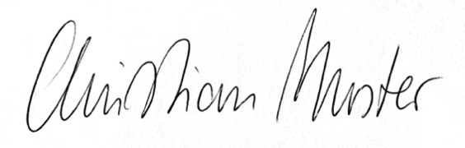

Christian Muster

Anlagen:

Anlage 1
Anlage 2
Anlage 3

